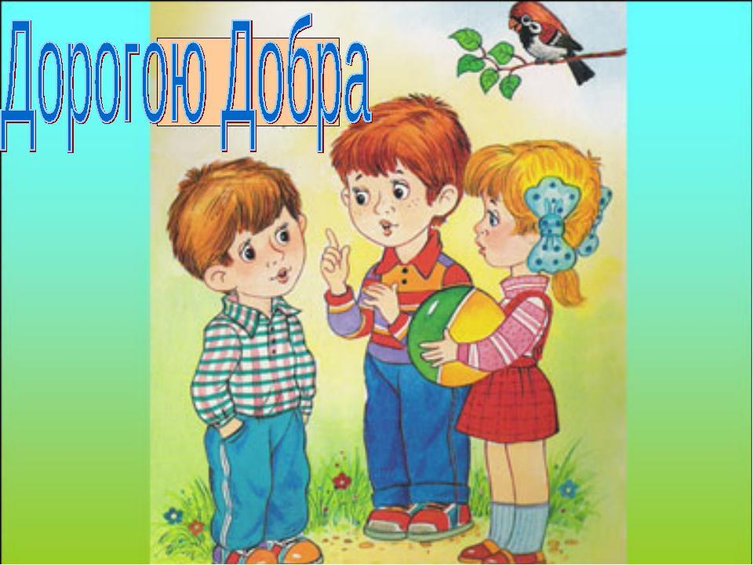

Учитель: Добаева Н.Ш

«Дорогою добра»

Надо очень добрым быть,
И в беде друг друга не забыть,
И завертится земля быстрей,
Если будем мы, хоть чуточку добрей.

Цель: развивать представлений учащихся о добре и зле; воспитывать стремления совершать добрые дела; способствовать воспитанию в детях добрых человеческих взаимоотношений, отзывчивости, милосердия к окружающим; развивать самооценку учащихся; учить высказывать свои мысли.

Оборудование: плакаты с пословицами: “Доброе слово, что ясный день”, “Не одежда красит человека, а его добрые дела”; рисунки сказочных героев (добрых и злых); рисунки городов и островов; рисунки кота Леопольда, запись песни “Если добрый ты”, «Дорога добра»; ракета и звёзды; чашечные весы, таблички с надписями ЗАВИСТЬ, ЖАДНОСТЬ, ГРУБОСТЬ, ПРЕДАТЕЛЬСТВО, ВОЙНА, ЛОЖЬ, НЕСЧАСТЬЕ, БЕДА; МИЛОСЕРДИЕ, ВНИМАНИЕ, ДРУЖБА, ЧЕСТНОСТЬ, ВЕЖЛИВОСТЬ, ВЗАИМОПОМОЩЬ, ЛЮБОВЬ, УВАЖЕНИЕ, ПОНИМАНИЕ, ПОРЯДОЧНОСТЬ, аппликации: дом, солнышко, фигурки детей, облака, цветы, фигурки птиц и зверей.
Ход занятия

Организационный момент
Учитель:
Итак, друзья, внимание –
Ведь прозвенел звонок.
Садитесь поудобнее –
Начнём скорей урок.
Учитель: Ребята, сегодня у нас необычная встреча. Послушайте внимательно стихотворения, которые прочитают ваши одноклассники, и постарайтесь определить тему нашего общения.
1 ученик:
Каждый знает, этот мир,
Словно кто-то разделил:
На хорошее, плохое –
В нас живут вот эти двое.
2 ученик:
Они борются с годами,
В сказках, фильмах и в нас с вами.
Каждый вправе выбирать,
Кому в этом помогать.
3 ученик:
Если хочешь в мире темном,
Обижать людей с порога,
Драться, хмурить свои брови,
В царство зла тебе дорога.
4 ученик:
Ну, а если ты с улыбкой,
И хорошим делом тоже,
Помогаешь всем на свете,
То добро всегда поможет.
5 ученик:
Помни истину простую:
Что от зла добра не ждут.
Только добрые поступки,
И к тебе добром придут!
Учитель: Так о чем же мы будем сегодня беседовать? Ответы детей.
Учитель:
Каждый сам, наверно, представляет:
Что есть добро. И что такое зло.
И самый маленький, наверно, понимает,
Как жить легко с добром, со злом как тяжело.
Учитель: сегодня у нас с вами необычный урок- урок доброты. Что такое добро? Что такое зло? Над этими вопросами задумывались и наши предки: прабабушки, прадедушки, бабушки, дедушки, папы и мамы и мы с вами. И хотя мы живём в третьем тысячелетии, о добре и зле будут размышлять ваши дети, внуки и правнуки.
Учитель: Ребята! Сегодня мы с вами будим говорить о доброте и добрых делах.
-Что такое добро? Это все хорошее, доброе, красивое.
Например: весна, солнце, улыбка, мама, папа, учитель….(дети продолжают)
Добро – это когда люди содействуют, помогают друг другу.
- Что есть зло? Это нечто противоположное добру
Например: черное - белое: дурное, плохое, беда, несчастье.
- А добрый человек, – какой?
• любит людей и готов в трудную минуту прийти им на помощь.
• вежлив в общении, уважителен к взрослым и младшим
• любит природу и бережет ее.

Кто любит собак
Или прочих животных,
Серьезных котят
И щенков беззаботных,
Кто может любить и козла, и осла –
Тот людям во веки
Не делает зла.

Песня «Маленький тигрёнок»

Добрый человек помогает не только людям, он помогает всем , кто его окружает. Чтобы наша планета стала прекрасной, чтобы радовали нас голоса птиц, какое доброе дело можем сделать мы?

Покормите птиц зимой!
Пусть со всех концов.
К вам слетятся, как домой,
Стайки на крыльцо.
Сколько гибнет их- не счесть,
Видеть тяжело.
А ведь в нашем сердце есть
И для птиц тепло.
Приучите птиц в мороз
К своему окну,
Чтоб без песен не пришлось
Вам встречать весну!

Путешествие на Планету Добра
- Вы любите путешествовать? Давайте представим, что мы отправились с вами на ракете в космическое пространство.
- Итак, мы приземлились с вами на Планету Добра. Что мы здесь увидели? (Ответы детей)
Учитель: Ребята, посмотрите какая большая планета Добра. Здесь есть волшебные острова и города.
Учитель: - А знаете, кто самый главный на этой планете? (Кот Леопольд)
- Помните, какие слова он всё время говорил, обращаясь к мышатам?
(Дети отвечают: “Ребята, давайте жить дружно”)
Учитель: Жить дружно - это хорошо или плохо?
- Дружба- это доброе дело?
- Я предлагаю поселить кота Леопольда в нашем классном уголке(экран настроения), чтобы мы в классе жили дружно, ведь только в дружбе рождаются добрые дела.
Учитель: А теперь кот Леопольд предлагает нам отправиться в путешествие по планете Добра.

Мы отправляемся на остров Пословиц.
- Как вы думаете, почему наш путь начинается именно с этого острова? Ответы детей.
Учитель: Оказывается, ребята, люди издавна стремились к добру и ненавидели зло. Эту мысль они отражали в пословицах, которые передавались из уст в уста.
1 пословица: “Не одежда красит человека, а его добрые дела”
Учитель: Как понимаете смысл этой пословицы?
2 пословица: “Доброе слово, что ясный день”
Учитель: Как понимаете смысл этой пословицы?
Учитель: Доброе слово дарит радость, тепло. Как солнышко в ясный день.
- Мы рассмотрели только 2 пословицы, а на самом деле их существует множество. В дальнейшем мы продолжим с ними знакомство.
Учитель: А сейчас кот Леопольд предлагает спеть песню (песня «Если добрый ты»)

Мы продолжаем путешествовать, и отправляемся на полуостров Историй
Учитель: Сейчас кот Леопольд предлагает вам послушать одну историю, которая произошла на планете Добра.
Дети показывают сценку по рассказу В. Осеевой “Просто старушка”:
По улице шли мальчик и девочка. А впереди них шла старушка. Было очень скользко. Старушка поскользнулась и упала.
-Подержи мои книжки! – крикнул мальчик, передал девочке свою сумку и бросился на помощь старушке.
Когда он вернулся, девочка спросила его:
- Это твоя бабушка?
- Нет,- ответил мальчик.
- Мама?- удивилась подружка.
- Нет!
- Ну, тётя? Или знакомая?
- Да нет же, нет! – улыбаясь, сказал мальчик. – Это просто старушка!
Беседа по содержанию рассказа
Учитель: - Могла ли эта история произойти с кем-нибудь из вас?
- Чему научил вас этот случай? (Дети отвечают).
- Правильно. Этот случай учит быть добрым, помогать тем, кто в этом нуждается.
- Добрый человек – это тот, кто любит людей и готов в трудную минуту прийти им на помощь.
- Добрый человек любит природу и бережет ее.
Доброта
В доме добрыми делами занята,
Тихо ходит по квартире доброта.
Утро доброе у нас,
Добрый день и добрый час.
Добрый вечер, ночь добра ,
Было доброе вчера.
И откуда, спросишь ты,
В доме столько доброты?
Что от этой доброты
Распускаются цветы,
Приживаются коты,
Рыбки, ёжики, птенцы?
Я тебе отвечу прямо:
Это- мама, мама, мама!

Дети читают стихотворение «Бревно»

Лежало на пути бревно.
Мешало путникам оно.
Один сказал: «Нехорошо».
Сказал, и знай себе пошёл.
Второй взглянул, потом вздохнул,
И то бревно перешагнул.
А третий путник промолчал.
Он с виду был и хил, и мал.
Он, молча, скинул полушубок
И в сторону бревно убрал.

Исполнение песни «Маленькая страна»

Мы продолжаем своё путешествие, и отправляемся в город Вежливости
Добрым быть совсем не просто

Добрым быть совсем не просто,
Доброта не зависит от роста,
Не зависит доброта от цвета,
Доброта – не пряник, не конфета.
Только надо, надо добрым быть
И в беде друг друга не забыть.
И завертится Земля быстрей,
Если будем мы с тобой добрей.
Добрым быть совсем – совсем не просто,
Не зависит доброта от роста,
Доброта приносит людям радость
И взамен не требует награды
Доброта с годами не стареет,
Доброта от холода согреет.
Если доброта, как солнце светит –
Радуются взрослые и дети.
Но чтобы радость людям дарить,
Нужно и добрым и

Ежели вы вежливые,
Добренькие детки,
Вы всегда поможете
И бабушке, соседке.
Ежели вы добрые
В душе, а не для виду,
В автобус вы поможете
Взобраться инвалиду.
И ежели вы добрые,
Поможете вы маме,
И помощь ей предложите
Без просьбы, то есть сами.
И ежели вы добрые,
Тому, кто послабее,
Вы будете защитником,
Пред сильным не робея.
Учитель: - Ребята, а какие вы знаете вежливые слова?
- А сейчас давайте поиграем в игру «Доскажи словечко»
1.Слова коротенькие эти.
Повсюду слышатся с утра.
Они живут на белом свете,
Запомнить их давно пора.
2. Зазеленеет старый пень,
Когда услышит …(добрый день).
3. Мальчик вежливый и развитый.
Говорит, встречаясь…(здравствуйте)
4.И во Франции и в Дании
На прощанье говорят…(до свидания).
5. Растает даже ледяная глыба.
От слова тёплого…(спасибо).
6. Когда нас бранят за шалости,
Говорим:…(простите, пожалуйста)
7. Нужно знать как дважды два
Все волшебные слова.
В день, пожалуй, раз до ста
Говорю…(пожалуйста).
8. Девочки и мальчики
С утра, с самой зари
Спасибо, извините,
Позвольте, разрешите
Всегда и всем говорите.

А теперь кот Леопольд предлагает нам отправиться в Сказочную долину.
Учитель: Давайте вспомним сказку (иллюстрация к сказке «Морозко»)…..
Дети: «Морозко»
Учитель: Помните, как добрые слова падчерицы заставили Морозко сжалиться над ней? (зачитывается отрывок)
Учитель: Но не только слова, но и дела должны быть добрыми.
Учитель: - Ребята, вы любите сказки?
- Одной из главных тем русских народных сказок была тема добра и зла. В сказках встречаются добрые и злые герои.
- Сейчас мы с вами поиграем в игру “Сказочный герой – добрый или злой?”.. Я буду показывать сказочного героя, а вы будете отвечать, добрый он или злой. Если добрый, вы радостно хлопаете в ладошки, если злой – топаете ногами. (Иван-царевич, Кощей Бессмертный, Золотая Рыбка, Дюймовочка, Карабас - Барабас, Золушка, Красная Шапочка, гуси-лебеди, Баба Яга, Морозко, Мальвина и др.)
- А на какого героя вы хотели бы быть похожим? Почему? (Ответы детей)
- Можно ли человека заставить быть добрым?
- Можно ли стать добрым на время? Поразмышляйте.

- А сейчас ребята ещё раз расскажут, что такое «хорошо» и что такое «плохо»
Если с другом разделил
Ты свои конфеты –
Хорошо ты поступил,
Каждый скажет это.
Ты узнал чужой секрет
И разнёс сейчас же,
Это плохо, хуже нет,
Это подло даже!
Если подал ты при всех
Девочке пальтишко,
Ты - культурный человек,
Мировой мальчишка!
Если ты, как дикий зверь,
Сразу лезешь драться,
Не достоин ты, поверь,
Человеком зваться!
Если ты пригрел кота,
Кормишь птичек в стужу,
Это - просто красота,
Только так и нужно!
Ты подбил собаке глаз,
Бросил кошку в лужу.
Будь уверен, в сорок раз
Ты собаки хуже.
Уважай людей вокруг,
Старших, младших тоже.
И тогда тебя, мой друг,
Назовут хорошим.

Не стой в стороне равнодушно,
Когда у кого-то беда.
Рвануться на выручку нужно
В любую минуту всегда.
И если кому-то поможет
Твоя доброта и улыбка твоя,
Ты счастлив, что день не напрасно был прожит,
Что годы живёшь ты не зря!

Не навреди! Подумай! Не шуми!
Всех уважай! Добрее посмотри!
Не спорь, коль не уверен! Отойди!
А, если с кем и вышло что не очень,
То первым подойди сам, между прочим.
Скажи: - Давай забудем все разборки.
«Худой мир лучше ссоры» в поговорке.
Ты – Человек! Ты – умный, добрый, знаю,
Тебе я, милый, очень доверяю!
Ты дружелюбен! Мы не правы в паре.
И эта ссора надо нам? Едва ли!»

Учитель:
Но как бы нас жизнь ни ломала,
В ней некое есть волшебство…
Хороших людей слишком мало.
И все – таки их большинство.

Продолжаем путешествие. Наш дальнейший путь лежит к острову Добрых Надежд.
Учитель: - Представим себе, что у каждого из вас есть маленькое солнышко. Это солнышко - доброта. Она очень нужна и вам самим, и близким вам людям, вашим друзьям, и просто тем, кто вас окружают. Ведь любовь и помощь согревают как солнце.
Учитель: - Как вы думаете, ребята, чего на земле больше: добра или зла? Может быть, нам помогут это узнать старинные весы?
Учитель показывает самодельные чашечные весы.
Учитель: - На одну чашу мы будем класть "зло" (таблички с надписями "Зависть", "Жадность", "Грубость" и т. д.), а на другую добро (таблички с надписями «Внимание», «Дружба», «Взаимопомощь» и т.д.)
- Каких же табличек больше? Что же у нас победило: добро или зло?
Учитель: - Вот видите, ребята, как можно победить зло. Так и в жизни: капельки добра, сливаясь, превращаются в ручеек, ручейки – в реку, реки – в море добра. Хорошо, когда человек оставляет после себя добрый след.
Учитель: - Один мудрец заметил: человек прожил жизнь не зря, если построил дом, вырастил сад и воспитал ребенка.
Учитель: - Давайте и мы с вами сейчас тоже сделаем одно общее доброе дело.
На доску каждый ребенок прикрепляет заранее заготовленные из цветной бумаги детали аппликации: дом, птицы, деревья, фигурки детей, облака, солнце. Получается красивая аппликация.
Учитель: - Как мы назовем эту картину? ("Мир", "Как прекрасен этот мир", "Добро победило зло").
Учитель: - Какое чувство вы испытали, делая доброе дело? (Делать добро приятно и радостно).
Вывод:– Чтобы делать добро, надо, прежде всего, им обладать. У каждого человека свой путь к доброте. Она нам не дается с рождения, не передается по наследству. Необходимо стараться упорно, день за днем, воспитывать в себе ее – Доброту.
А теперь подошло время нам возвращаться обратно на свою планету Земля, чтобы творить добро на ней.

Подведение итогов урока нравственности.
Учитель:– Давайте еще раз вспомним, какие качества должны жить в сердце каждого человека, чтобы в вашем классе, в вашей жизни всегда светило солнце счастья? (Учитель раздает детям лучики, на которых написаны положительные качества и прикрепляют к солнышку на доске).
(Дружба, честность, взаимопонимание, доброта, вежливость, взаимопомощь, чуткость, отзывчивость, уважение, порядочность и т.п.)
Заключительное слово учителя
Учитель:– Вот какими добрыми качествами должен быть наделен каждый человек. Много хороших дел ждет вас впереди, но, прежде всего, вы должны вырасти настоящими людьми – добрыми, честными, отзывчивыми, вежливыми.
Учитель:– Давайте встанем в круг, возьмемся за руки. Вы чувствуете, как тепло переходит из одной ладошки в другую, и как нам становится хорошо и тепло на душе от этого. Вы чувствуете? Давайте построим «пирамиду счастья» из наших рук.
Учитель:– Смотрите, какая высокая получилась пирамида, потому что все вместе, мы дружные, добрые и счастливые.

Рефлексия
Учитель:– Наше мероприятие подходит к концу, и мне хотелось бы узнать, что интересного и важного было для вас сегодня? Как вы думаете, пригодятся ли эти знания вам в дальнейшей жизни?
Учитель:– Закончить наше занятие мне хочется словами М.Горького «Если ты хочешь, чтобы вокруг тебя были хорошие, добрые люди, попробуй относиться к ним внимательно, ласково, вежливо – увидишь, что все станут лучше. Всё в жизни зависит от тебя самого, поверь мне…»

А на сейчас кот Леопольд нам предлагает спеть песню «Дорога добра»

